製品別比較表（標準品との比較）
 | 後発品 |  | 標準品
商品名 | クラリスロマイシン錠50mg小児用「NP」 |  | クラリス錠50小児用
販売会社名 | ニプロ株式会社
規格「一般名」 | 1錠中 「日本薬局方 クラリスロマイシン」 50mg(力価)含有
薬効分類 | マクロライド系抗生物質製剤
薬 価 | 18.60円／錠 |  | 42.40円／錠
1錠薬価差 | 23.80円
効能･効果 | 1．一般感染症  〈適応菌種〉  本剤に感性のブドウ球菌属、レンサ球菌属、肺炎球菌、モラクセラ(ブランハメラ)･カタラーリス、インフルエンザ菌、レジオネラ属、百日咳菌、カンピロバクター属、クラミジア属、マイコプラズマ属  〈適応症〉  表在性皮膚感染症、深在性皮膚感染症、リンパ管･リンパ節炎、慢性膿皮症  外傷･熱傷及び手術創等の二次感染  咽頭･喉頭炎、扁桃炎、急性気管支炎、肺炎、肺膿瘍、慢性呼吸器病変の二次感染  感染性腸炎  中耳炎、副鼻腔炎  猩紅熱  百日咳  2．後天性免疫不全症候群（エイズ）に伴う播種性マイコバクテリウム･アビウムコンプレックス（MAC）症  〈適応菌種〉  本剤に感性のマイコバクテリウム･アビウムコンプレックス（MAC）  〈適応症〉  後天性免疫不全症候群（エイズ）に伴う播種性マイコバクテリウム･アビウムコンプレックス（MAC）症  【標準品と同じ】
用法･用量 | 1．一般感染症  通常、小児にはクラリスロマイシンとして1日体重1kgあたり10～15mg(力価)を2～3回に分けて経  口投与する。レジオネラ肺炎に対しては、1日体重1kgあたり15mg(力価)を2～3回に分けて経口投与  する。  なお、年齢、症状により適宜増減する。  2．後天性免疫不全症候群（エイズ）に伴う播種性マイコバクテリウム･アビウムコンプレックス（MAC）症  通常、小児にはクラリスロマイシンとして1日体重1kgあたり15mg(力価)を2回に分けて経口投与する。  なお、年齢、症状により適宜増減する。  【標準品と同じ】
添加物 | クロスポビドン、ステアリン酸マグネシウム、軽質無水ケイ酸、ヒドロキシプロピルセルロース、ポリソルベート80、ヒプロメロース、マクロゴール、酸化チタン、カルナウバロウ |  | 低置換度ヒドロキシプロピルセルロース、トウモロコシデンプン、軽質無水ケイ酸、メタケイ酸アルミン酸マグネシウム、ヒドロキシプロピルセルロース、ステアリン酸マグネシウム、硬化油、カルナウバロウ、パラフィン、ショ糖脂肪酸エステル、ポリソルベート80、ポリビニルアルコール（部分けん化物）、ヒプロメロース、酸化チタン
規制区分  貯 法 | 処方箋医薬品  室温保存 3年 |  | 処方箋医薬品  室温保存 3年
製 剤 | 商品名 | 外 観 （重量，直径，厚さ） |  | 性 状 | 識別ｺｰﾄﾞ
製 剤 | クラリスロマイシン錠50mg小児用｢NP｣ | 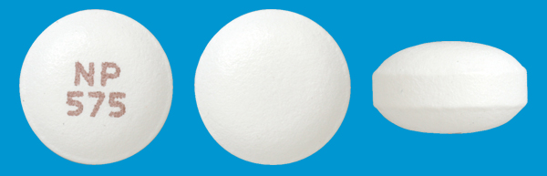  84mg 6.2mm 3.7mm |  | 白色の  フィルムコーティング錠 | NP-575
製 剤 | 標準品  50mg | 約84mg 約6mm 約3.5mm |  | 白色  フィルムコーティング錠
薬物動態  (生物学的  同等性) | 溶出試験  試験液：pH6.8（50rpm）における平均溶出率  （Mean±S.D.、n=12）  試験液：pH1.2、5.0、6.8、水で実施。  両製剤の溶出挙動は同等と判定された。 |  | 血中濃度比較試験  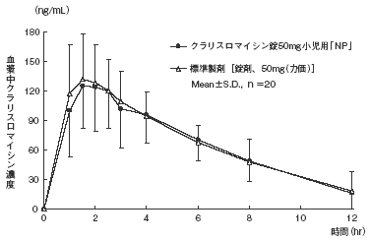  クロスオーバー法により各1錠を単回経口投与し、生物学的に同等と判定された。
備考
担当者､連絡先

